3.5.2基于矩阵运算的通风网络单向回路确定数学模型
1） 节点邻接矩阵相关理论
将通风网络图记为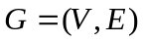，其中，表示节点集合，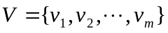，为节点数，通常写为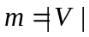；表示分支集合，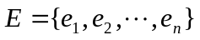，为分支数，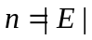。
设分支对应的两个节点分别为和，当流体流动方向为，将分支写成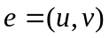，所有分支都具有确定流向的图称为有向图，通风网络图就是一种有向图。
对于有向图，构造阶方阵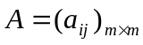，其中
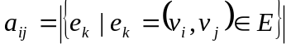 （3-15）
称矩阵为图的节点邻接矩阵。式中，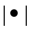表示集合的规模，即该集合中元素的个数。（3-15）式的意义为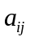表示以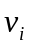为始节点，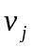为末节点的分支数。
的次方记为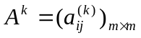，其中
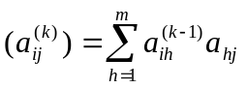 （3-16）
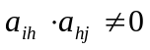当且仅当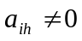和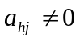，即从节点到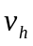和从到都有分支相连，所以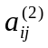的值表示从出发经过某一中间节点，然后到的通路数目，或形象地说的值表示从出发经两步到达的通路数目。同理可知，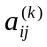的值表示从出发经步到达的通路数目，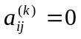表示不存在这样的通路。由此本报告提出定理3-1。
定理3-1 若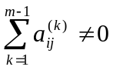，则节点和节点间有通路相通。
2）单向回路确定数学模型
从图论的角度看，单向回路实际上是始、末节点重合的通路。
根据单向回路的定义，即风路风流方向相同的回路，一旦出现单向回路，就意味着对于单向回路内的任一节点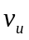，都存在一条以为始节点，同时又以为末节点的通路，这条始、末节点重合的通路就是单向回路。因此，只要存在一条通路以（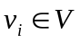）为始、末节点，就确定出一条单向回路。结合定理1，可得：若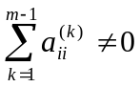，即中对角线上某元素不为0，则（）必为单向回路内节点。
综上，本报告提出基于节点邻接矩阵的通风网络单向回路确定数学模型。
① 确定给定通风网络的节点邻接矩阵；
② 计算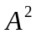，……，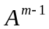，因通路极限长度为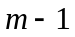（当通风网络中所有节点排成一条直线时），因此无需计算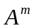；
③ 若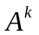（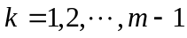）中对角线元素出现非0值，就说明出现了单向回路。对角线上非0元素对应的节点及节点间的分支就构成单向回路。

